***UNIVERSIDAD NACIONAL DE MISIONES***

***FACULTAD DE INGENIERIA***

***Licenciatura en Higiene y Seguridad en el Trabajo***

***Ergonomía Laboral***

***Psicología del Trabajo***

***Funciones Psicosensoriales***

***ALUMNOS:***

**Sosa, Deivis**

**Leonardo, Horacio Damián**

***PROFESOR:***

**Lic. Fores, Alberto**

PSICOLOGÍA DEL TRABAJO

Se acepta que la psicología es la ciencia que estudia la conducta humana.

La psicología permite descubrir en breve tiempo el carácter del trabajador, lo que tiene mucha importancia para orientarlo y asesorarlo adecuadamente con intención de colocarlo en una tarea para la que esté condicionado o a la que puede acondicionarse.

La psicolabilidad y la inestabilidad emocional son responsables de las innumerables contingencias que le suceden a un trabajador, transformándolo en un desubicado laboral y social.

El conocimiento de la psicología de cada individuo es fundamental para que la personalidad del trabajador sea respetada y para dignificar al hombre a través de su trabajo.

El examen de orientación se encargará de ubicarlos en la práctica de una tarea que desarrolle o cultive

las valencias deficitarias de su personalidad psíquica; trabajos individuales que requieren concentración y tranquilidad a los individuos agresivos, trabajos en equipo, que exijan frecuente comunicación y cambio de opiniones a los introvertidos, trabajos de competencia o de imposición personal que fomenten el espíritu agonístico de los tímidos (agonístico: lo referido a la competencia deportiva).

Distinto es el espíritu que guía a una selección de personal; aquí se busca un individuo que sea el más apto para una tarea determinada.

Cuando se pretenda establecer y comparar la personalidad psíquica de los trabajadores deben dejarse claramente establecidas las condiciones en que se hacen los estudios; la edad, la especialidad laboral,

posición social, cultural y económica del examinado, individualmente o del grupo.

Cuando la actividad laboral se cumple en un ambiente higiénico, ordenado, altamente educativo, el saldo es realmente positivo para la personalidad humana del trabajador, especialmente en su juventud. El joven que ingresa a establecimientos como el que señalamos, tiene grandes posibilidades de progresar intelectualmente, moral y económicamente.

PSICOLOGIA APLICADA AL TRABAJO

EL CONCEPTO DE TRABAJO

La psicología ha formulado una concepción de carácter general que considera al trabajo como una manifestación de la actividad humana encaminada a conseguir un fin ajeno a sí misma. Interpreta el trabajo en el adulto como una continuación de los juegos infantiles. Desde un punto de vista objetivo no hay diferencia entre el juego y trabajo; ambos conducen a un resultado externo que se logra mediante una actividad.

RENDIMIENTO

En condiciones generales podemos considerar como rendimiento a la capacidad de producir de un individuo, en condiciones fisiológicas normales.

DIAFRAGMA DE RENDIMIENTO

Es importante saber que el individuo, muchas veces cambia su actitud psicológica por la actitud psicológica del grupo. Un sentimiento patriótico, por ejemplo, en caso de guerra, cambia notoriamente el rendimiento individual, elevándolo al rendimiento colectivo. La misma influencia se observa, pero aquí en forma negativa, cuando un desaliento de cualquier tipo cunde en la comunidad.

En el diagrama de rendimiento, influyen también los incentivos propios de cada individuo: económico, sociales, espirituales.

Esta asociación permite estudiar el rendimiento del trabajo en dos gráficas: las curvas de trabajo y las curvas de rendimiento.

Curvas de trabajo: El ergógrafo mide el trabajo muscular lo que da lugar a un gráfico en forma de curva que demuestra que al comienzo de la prueba los movimientos son amplios y poco a poco comienzan a descender hasta que la fatiga obligue al reposo muscular.Otros gráficos muestran un trabajo inicial intenso y luego una caída brusca de la amplitud.

Por último otros gráficos muestran la amplitud de comienzo, la curva desciende y vuelve a ascender después y así se repite, hasta la detención total.

En el primer caso se trata de individuos que gradúan sus esfuerzos, en el segundo, la intensidad marcada del principio es fatigante y rápidamente disminuye y en el tercero hay una desordenada administración de los esfuerzos, pero se evidencia la intención de proseguir con el trabajo.

Si se registra la curva de trabajo de un individuo, en diferentes ocasiones, las mismas son iguales. La curva obtenida en el ergógrafo denota por lo tanto, la manera o actitud que un individuo demostrará en el ejercicio de sus tareas.

CURVAS DE RENDIMIENTO

Cuando se estudian las curvas de rendimiento se observa la influencia de diversos factores. Un factor importante es el entrenamiento que aumenta el rendimiento. Otro factor importante es la variación horaria. Es bajo al principio de jornada, aumenta paulatinamente y luego desciende. Después de la pausa de descanso, comienza a aumentar progresivamente hasta un óptimo y luego cae a un nivel mayor que en el primer periodo de la jornada.

La edad también influye poderosamente en el rendimiento. El rendimiento del joven es superior cuantitativamente al del hombre maduro que es mejor cualitativamente.

RITMOS DE TRABAJO

El ritmo de trabajo es la periodicidad en tiempo e intensidad con que un individuo exterioriza su energía productora. El primer caso es un ritmo propio o ritmo libre. Existe un elemento Voluntario del individuo sobre el cual actúan otros impulsos ambientales de carácter secundario.

En el segundo se trata de un ritmo impuesto u obligado. El individuo ajusta sus ritmos a los impulsos derivados de la máquina, de la cadena o de sus compañeros de trabajo.

En relación con los accidentes, el trabajo en cadena parece contribuir a su prevención porque se puede mecanizar operaciones peligrosas y porque supone una organización fabril completa.

EL AJUSTE PROFESIONAL

Se denomina Ajuste Profesional conjunto de factores que determinan la satisfacción que el individuo encuentra en la realización de su trabajo. El desajuste profesional constituye el fenómeno opuesto.

FORMAS DE TRABAJO

El plano más elevado de la actividad humana está constituido por el denominado “trabajo superior”.

Corresponde este tipo de trabajo al que realiza el artista o el hombre de ciencia.

En un escalón inferior se encuentra el denominado “trabajo de móviles intrínsecos”. Este trabajo está desprovisto del interés que tiene el trabajo superior, pero la representación del fin deseado hace que los medios tengan una fuerza impulsora sobré la actividad. Así es como el agricultor cuida sus cultivos por el beneficio económico.A continuación se ubica el “trabajo de móviles extrínsecos”.La finalidad es lejana como ahorrar para la vejez, entregarse a una causa, etc. El objetivo final tiene interés para el individuo pero los medios son poco interesantes. Una forma inferior de trabajo denominada “corvee” .Este trabajo sólo causa desaliento y no responde a ninguna finalidad del individuo y el trabajador no encuentra nada que pueda infundirle interés.El trabajo “forzado” está colocado en el último plano de esta escala. Es el trabajo por la actividad misma sin percibir finalidad alguna. Es dañino para el equilibrio psíquico porque es un trabajo sin resultados.

TIPOS PSICOLOGICOS

Carácter típico es toda señal que rige para determinar grupos de personas, mediante el cual se unen de un modo regular. Sexo, edad profesión, nacionalidad; etcétera, son elementos que pueden suministrar rasgos típicos.

La estructura psicológica de estos grupos o tipos. Psicológicos, permite anticipar la forma de comportamiento de un individuo, según el grupo a que pertenezca.

ESQUEMAS TIPOLOGICOS

Para Stern, existen tres grupos o esquemas tipológicos: Monotípicos, Antípicos y Politípicos

1. El esquema monotípico se caracteriza por tomar en cuenta una sola cualidad para hacer la clasificación. Ejemplo: alto, bajo, bueno, cielo. Se basa en el principio psicológico de la contradicción.

2. El esquema antípico es el que se basa en el agrupamiento de todas las cualidades contrarias (no una sola como en el anterior). Un ejemplo de esquema antípico sería el de a todos los hombres según su temperamento en alegres y melancólicos.

3. El esquema politípico toma en cuenta varios y diferentes caracteres para la clasificación. Por ejemplo, era la clasificación de los temperamentos, no se toma solamente una característica, como la alegría o la tristeza, sino que se agrega la excitabilidad. El flemático es hipoexcitable mientras que el colérico es hiperexcitable.

CLASIFICACION DE LOS TIPOS POR FUNCIONES

Entre las principales funciones psíquicas aplicadas al trabajo, se encuentran los siguientes tipos; a) de memoria; b) de atención; c) de observación y d) de reacción.

Tipos de memoria (o de representación) - De estas apreciaciones surgen tres tipos fundamentales de representación de memoria: 1) el tipo visual, 2) el tipo auditivo, 3) el tipo motor o verbo motor.

Tipos de atención - La energía atentiva se distribuye en forma diferente entre los objetos. Si se distribuye abarcando pocos elementos se trata de una atención concentrada. Si es posible repartir la energía atentiva entre varios objetos se denomina atención distribuida.

En todos los individuos existen estos dos tipos de atención, pero en unos predomina la concentración y en otros la distribución.

Según la forma en que actúan estos dos tipos desatención, se determinan los siguientes tratos de atención:

1. Atención continua y regular. La energía atentiva se mantiene sobre el mismo objeto.

2. Atención distribuida. La que se reparte entro varios objetos, como la del conductor de automóviles.

3. Atención rítmica. La que se caracteriza por alternancias en el curso de la atención.

4. Atención concentrada. Sólo debe movilizarse en un momento dado, pero cuando lo hace es en forma intensa.

5. Atención fluctuante. La que cambia de objetivo, continuamente pero sin mayor esfuerzo.

Tipos de reacción: Ante un mismo estímulo, hay dos tipos de reacción: Reacción rápida y reacción lenta. Además, dentro de estas dos formas hay tipos uniformes cuyas sucesivas respuestas son idénticas en intensidad y tiempo y tipos variables.

De la combinación de los tipos anteriores surgen:

1. Los tiros rápidos uniformes

2. Los tipos rápidos variables

3. Los tipos lentos uniformes

4. Los tipos lentos variables

La aplicación de estos conocimientos es sumamente importante en relación con la selección de personal para tareas especiales, Como la conducción de vehículos.

Además todos los tipos mencionados pueden reaccionar con dos grandes actitudes frente a los estímulos:

1. reacción sensorial

2. reacción muscular

1. El tipo sensorial dirige su atención hacia el estímulo y reacciona cuando lo ha percibido.

2. El tipo muscular en cambio, dirige su atención al movimiento que debe ejecutar y por esto, en muchas ocasiones se anticipa al estímulo.

Es interesante señalar que según la forma de reaccionar de los individuos se clasifican en dos grandes grupos: los impulsivos y los reflexivos. Los impulsivos, corresponden al tipo de reacción muscular y los reflexivos al sensorial.

LA PERSONALIDAD EN EL AJUSTE PROFESIONAL

Se clasifican los individuos teniendo en cuenta su inteligencia, su carácter y su temperamento.

TIPOS DE PERSONALIDAD SEGÚN LA INTELIGENCIA

Puede decirse que la inteligencia es la aplicación general de las facultades de una persona a los dominios del pensamiento.

La observación y la experiencia demuestran que existen dos tipos de inteligencia:

a) la abstracta y

b) la práctica o concreta.

TIPOS DE PERSONALIDAD SEGÚN EL CARÁCTER

Ribot utiliza los elementos constitutivos del carácter, que según él son: el sentir y el obrar.

De esto forma tres grupos: Los sensitivos, los activos y los apáticos. Los sensitivos se distinguen por el predominio del elemento afectivo. Son impresionables y de gran vida interior. Pesimistas, inquietos, meditabundos, contemplativos, son elementos representativos de este grupo.

Los individuos de carácter activo presentan una tendencia natural a la acción, que se renueva constantemente. Emprendedores, optimistas alegres. Los apáticos, por último, son inertes, indiferentes,como adormecidos.

TIPOS DE PERSONALIDAD SEGÚN TEMPERAMENTO

En la actualidad se acepta la clasificación de KRESCHMER quien reconoce, tres tipos temperamentales: ciclotímicos, ezquizotímico y viscoso.

Esta teoría también se asienta en un principio humoral, como la galénica, pero a la luz de los conocimientos modernos.

a) Ciclotímicos. (Ciclo: círculo, timos: emoción): La tonalidad afectiva de su psiquismo oscila entre los dos polos opuestos de la alegría y la tristeza, en forma periódica o cíclica y siempre en forma proporcionada. Este temperamento ciclotímico es propio de los individuos denominados pícnicos, que son los que tienen gran desarrollo de los diámetros cefálicos, tendencia a la obesidad del tronco y miembros gráciles.

b) Temperamento ezquizotímico: (esquiso: dividir) se distingue por una manifiesta excitabilidad.

Oscila entre los dos polos opuestos de la hiposensibilidad o frialdad y la hipersensibilidad. El ezquizotímico parece estar alejado del mundo, como si hubiera una disociación entre la esfera racional y la sensitiva de su vida mental. Este temperamento es propio de los leptosómicos, que son aquellos individuos delgados, de rostro flaco, caja torácica y hombros estrechos poca musculatura, sin tendencia al engorde y generalmente con envejecimiento prematuro.

c) Temperamento viscoso: Son individuos mesurados en la opinión, en los ademanes y en la marcha. Sus reacciones ante los estímulos son lentas.Son perseverantes y de atención constante.La designación de viscosos para estos individuos deriva de su tenacidad,la adhesión y la densidad de sus constituyentes temperamentales. Corresponde este temperamento al tipo morfológico atlético, que son individuos de talla entre mediana y hombros anchos, caja torácica, abdomen tenso y tórax menguante hacia abajo.

LAS APTITUDES INDIVIDUALES

La práctica de los conocimientos de la Psicología Diferencial y de la Psicología Aplicada al Trabajo, consiste en la determinación de las aptitudes para la orientación y selección profesional. La aptitud de todo carácter físico o psíquico en relación o función de su rendimiento.

Una clasificación que se utiliza con frecuencia es la de Claparede. Este autor clasifica las aptitudes de la siguiente manera:

a) Aptitudes sensoriales: para distinguir colores o agudeza auditiva por ejemplo.

b) Aptitudes motrices: por ejemplo la fuerza muscular o la precisión en los movimientos. c) Aptitudes intelectuales: (atención memoria, inteligencia).

d) Aptitudes afectivas: sentido estético.

Cualquiera sea la clasificación que se adopte, se debe considerar en las aptitudes tres notas fundamentales:

1. Disposición natural. Cada individuo posee aptitudes heredadas de gran desarrollo.

2. Diferenciación individual. Cada individuo posee aptitudes en diverso grado de desarrollo.

3. Rendimiento: Las aptitudes permiten al individuo, la realización de trabajos específicos, con cualidades relacionadas directamente con su grado de desarrollo, entrenamiento y educación.

EXAMEN DE APTITUDES

Para examinar las aptitudes se utilizan varios métodos que pueden agruparse en dos clases, subjetivos y objetivos.

METODOS SUBJETIVOS

Estos métodos consisten en preguntas que se realizan a los examinados sobre sus gustos, tendencias, preferencias, conocimientos, etc.

Los principales métodos subjetivos son los siguientes:

a- Autobiografías con relato libre o dirigido. b- Interrogatorio.

1- De “stress-situación” (bajo presión de tiempo) método de Freeman.

2- Dirigido en forma objetiva (método de Kinsey). c- Cuestionarios.( “inventorie”)

1- Generales descriptivos (Bernreuter, Woodworth)

2- Generales factorizados (Guilford)

3- Seleccionadores: (CornellScreentest)

4- Especiales de interés: (Fryer)

5- Especiales de vocación: (Strong)

6- Especiales de valores superiores (Aliport, Vernon).

METODOS OBJETIVOS

Estos métodos están constituidos por pruebas especiales denominadas Test.

“El objetivo de un test es medir la misma aptitud en numerosos individuos. Por comparación de los resultados individuales obtenidos en los test y mediante el empleo de escalas estandarizadas, se diagnostica en cada examinado, si posee o no la aptitud y su grado de desarrollo.”

VENTAJA DE LOS TEST

a) En tiempo relativamente corto, son capaces de determinar, no lo que el individuo hace sino lo que es capaz de hacer.

b) Permiten medir la aptitud estudiada y establecer comparaciones con distintos individuos y con el nivel medio.

c) Si se usan unidades comunes de medida, se pueden comparar los resultados obtenidos a través del tiempo y de la distancia, aun cuando los investigadores sean distintos.

CARACTERISTICAS GENERALES DE LOS TEST

Para que su utilidad sea realmente válida, un test, debe poseer ciertas características.

a- Debe poder ser resuelto por el 75 % de los individuos sometidos al mismo. Si el resultado general es mayor del 75 % es un test fácil, si es menor del 75 % es un test difícil.

b- Debe ser de manejo sencillo para el experimentador y el examinado.

c- Debe despertar interés en el examinado. Esta condición permite al individuo realizar el máximo de esfuerzo en la realización de la prueba.

d- sus resultados y la apreciación no deben ser influidos por el azar ni por los factores personales.

e- Deben ser desconocidos por los examinados.

f- Deben ser de corta duración para evitar la fatiga. g- Deben ser estandarizados.

TEST DE INTELIGENCIA GENERAL

Uno de los test es el de las “lagunas de Ebbinghaus”. Consiste este test en un texto en el cual se han suprimido algunas palabras o párrafos. El entrevistado debe enterarse del significado total del texto y completar los claros con los términos que supone adecuados. El principio de este test reside en la facultad intelectiva de comprender la relación que existe entre los mismos para formar una unidad.

El test más usado, Es el denominado actualmente TERMAN - MERRILL. Su finalidad principal es estudiar o determinar la aptitud no influida por la educación. Este test se extiende desde los dos años a la edad adulta, dividido en cuatro niveles: individuos marginales, normales, superiores, y muy superiores.Estos niveles se obtienen mediante el COCIENTE INTELECTUAL que resulta de multiplicar la edad mental por cien y dividirla por la edad real.

El 85 % de los examinados tiene un cociente intelectual entre 76 y 115. El límite entre la deficiencia mental y la inteligencia subnormal está entre 70 y 80.

El cociente intelectual permite formular un pronóstico acerca de las probabilidades de adquisición de conocimientos que posee cada sujeto.

TEST DE FUNCIONES ERGOLOGICAS

El principio general de estos test consiste en examinar al sujeto con pruebas en cuya resolución puede demostrar su capacidad de realización de una tarea dada.

Por ejemplo: Cuando se desea saber el conocimiento efectivo de un tornero de oficio, se lo somete a una prueba de trabajo con un torno. Se determina la capacidad de ejecución con el dispositivo y el resultado se compara con cifras establecidas previamente. La prueba no valora una función psíquica ni una actividad de la inteligencia general o práctica, sino el rendimiento en trabajo de un complejo de funciones distintas. Esta prueba de funciones ergológicas es importante por cuanto estudia, no lo que el sujeto conoce, sino lo que capaz de aprender.

Los test ergológicos pueden ser utilizados para cualquier tipo de tareas. Hay dos series fundamentales, una la A para actividades de tipo industrial y la B para actividades de tipo comercial (Test ergológico de Poppelreuter).

En Argentina, tienen gran difusión los test de este tipo, elaborados por el Instituto de Orientación Profesional del Museo Social Argentino.

**El oído:**

Es un órgano que tiene la capacidad de captar, transmitir y convertir el sonido en impulsos eléctricos que se dirigen al cerebro donde son codificados.

Se divide en tres partes:

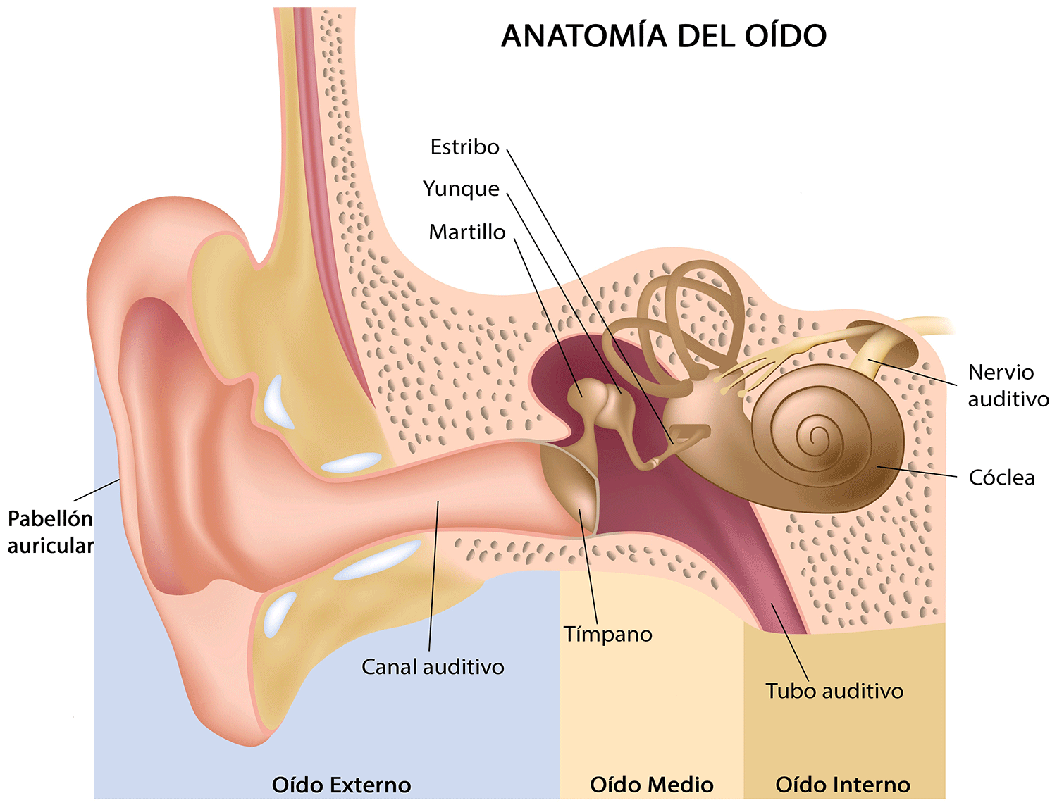

* **Oído externo:** las ondas sonorasque viajan por el aire se concentran en el pabellón auricular (oreja) y circulan por el canal auditivo hasta llegar al tímpano, que es una membrana flexible que vibra al recibir el impacto de las ondas.
* **Oído medio:** en esta zona encontramos una cadena de “huesecillos” (martillo, yunque y estribo) que reciben las vibraciones del tímpano y las amplifican antes de enviarlas al oído interno.
* **Oído interno:** también llamado cóclea por tener forma de caracol. Esta zona contiene un líquido que se balancea al recibir el estímulo de la cadena de huesecillos y que, al moverse, estimula unas células ciliadas que envían impulsos eléctricos a través del nervio auditivo a nuestro cerebro, donde se reconocen como sonidos.

**El umbral auditivo:**

La frecuencia de un sonido expresa el número de vibraciones por segundo y su unidad es el Hertz. Se considera que el margen audible por el ser humano es el comprendido entre 20 Hz y 20000 Hz. Los infrasonidos son las frecuencias inferiores a los 20 Hz y los ultrasonidos son sonidos cuyas frecuencias son superiores a los 20 Hz. Los sonidos más audibles son los que se encuentran entre los 2000 Hz y 3000 Hz.

En cuanto a los niveles de presión sonora los encontramos entre los 0 dB y 140 dB por encima de los cuales no se percibe sensación auditiva sino dolor.

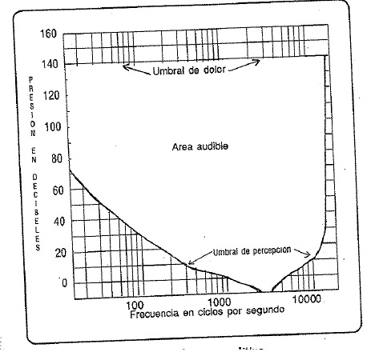

La sensibilidad del oído varía con la edad, debido a un envejecimiento celular del tejido nervioso, llamado presbiacusia.

Los daños que se pueden generar en el oído que originan pérdida de audición son de 2 tipos:

* Conductiva: se presenta en el oído medio y afecta a los bloques de transmisión de sonidos al oído interno. Se corrige con un tratamiento médico o cirugía.
* Senso-neural: involucra a los nervios auditivos, es casi siempre irreversible.

Ruido:

Se entiende por ruido a todo sonido que no se quiere escuchar y comienza hacer una molestia, desagradable. El ruido en el ámbito laboral comienza hacer perjudicial a la salud, debe haber una exposición prolongada y a altos niveles de intensidad (mayores a 85 dB). El ruido puede ser continuo como el que genera una amoladora o lijadora, o de impacto cuando se trabaja martillando. La exposición a niveles elevados de ruido provoca pérdida temporal de la capacidad auditiva (fatiga auditiva) y se recupera con el descanso sonoro aunque con el tiempo si no se toman las medidas adecuadas puede llegar hacerse irreversibles convirtiéndose en una pérdida permanente de la audición o hipoacusia. Es de suma importancia la aplicación de las medidas preventivas que acoten el riesgo y de los exámenes médicos (audiometría).

El ojo y la visión: una maquina perfecta.

Por medio de los ojos podemos ver objetos, animales, flores, en fin cualquier cosa que se nos ponga adelante; también podemos ver si se mueven, que color tienen, a que distancia están; para todo esto tenemos que tener un poco de luz. E l ojo es receptor de luz y tiene la facultad de convertir la energía luminosa que recibe en una corriente eléctrica que trasmite al cerebro en forma de impulso nervioso. La estructura del ojo tiene una gran complejidad. La parte propia es el GLOBO OCULAR en la parte anterior tiene la córnea, que es la ventana transparente por la que entra la luz. Por la cara posterior entra el NERVIO ÓPTICO; que lleva los mensajes desde y hacia el cerebro.

Entre ambas caras, en su inferior, el ojo tiene dos cámaras desiguales separadas por el CRISTALINO y sus músculos de sostén. Ambas están llenas de líquido. El de la cámara menor situada delante del cristalino ES CLARO Y ACUOSO y se llama, el HUMOR ACUOSO. El de la mayor, espeso y viscoso es el HUMOR VÍTREO.

La cáscara del g lobo ocular es de un tejido, blanco y fibroso y resistente llamada ESCLEROTICAL tiene finos vasos sanguíneos que, cuando el ojo se irrita, por ejemplo, por la asociación de las partículas de polvo o porcausas de enfermedad, se dilatan, con lo cual el blanco del ojo se enrojece o con gestiona. Conserva su forma gracias a la presión del aire que tiene dentro; el ojo conserva la suya por la presión del líquido interior y noenteramente por la rigidez de la esclerótica y de la córnea. Entre la esclerótica y la superficie interior llamada RETINA hay una capa (COROIDES) de vasos sanguíneos que su ministran oxígeno y sustancias nutritivas a la retina. Esta es en realidad, la parte que realiza la VISIÓN.Consiste en una capa determinaciones que tiene la especial propiedad de recibir la energía luminosa y convertirla en corrientes eléctricas que se trasmiten al cerebro por el nervio óptico.El nervio óptico atraviesa la esclerótica y sus fibras se extienden por toda la retina donde entra el nervioóptico al globo ocular en el que no existenreceptores luminosos en la retinaes eldenominado punto ciego.El cristalino constituye una de las estructuras más importantes del interior del ojo. Es una lente casi circular vista de frente y más curvada en la cara posterior que en la anterior (LENTE BICONVEXA). Está sostenido por una envoltura / transparente llamada LIGAMENTO

SUS PENSORIO que forma también el tabique de separación entre las dos cámaras oculares.El ojo enfoca cambiando precisamente la convexidad del cristalino y en parte la curvatura de la cornea. La facultad deenfocar de esta manera se llama ACOMODACIÓN. Durante ella el cristalino cambia le forma. El cambio de forma del cristalino está controla do por los músculos ciliares. Cuando se contraen, empujan hacia adelante y adentro al cuerpo ciliar, permitiendo que se relaje el ligamento suspensorio.

Esta acción hace a su vez que el cristalino, que es elástico adquiera forma más esférica disminuyendo así su distancia focal y enfocando por lo tanto los objetos próximos. Al mismo tiempo el iris disminuye de tamaño concentrando la luz en la parte central del cristalino en la que son más marcados estos cambios de acomodación.La partecoloreada del globo ocular, el IRIS es el DIAFRAGMA situado delante del cristalino quecontrola la cantidadde la luz que entra en el ojo. Es un músculo circular que cambia de diámetro demodo que con la luz intensa la pupila es pequeña mientras que en la penumbra se agranda, los músculos ciliares y el iris son involuntarios se mueven automáticamente gobernados por una serie de reflejos que se ocupan de que el ojo este enfocado siempre en lo que estamos mirando y de que entre la cantidad de luz apropiada.

Estos dos grupos de músculos, los ciliares y el iris forman lo que se llama MUSCULATURA INTRÍNSECA del ojo. La musculatura extrínseca en cambio consta de seis músculos que van de la esclerótica a los huesos de la órbita y que controlan la dirección en que mira el ojo.

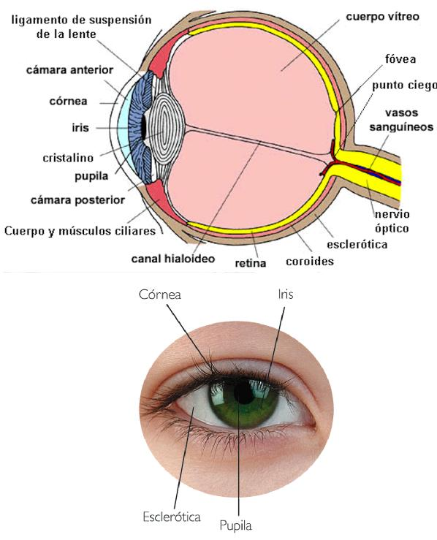

Conos y bastones

La retina o capa foto sensible del interior del ojo, es una parte más compleja a las demás partes, según se ha visto, sirven para que el ojo mire en la direcciónapropiada y para que entre en él la cantidad apropiada de luz. La función de la retina es más complicada, codificar la información que recibe en una forma que pueda interpretar el cerebro.En la retina hay dos tipos de receptores luminosos llamados, por sus formas, CONOS Y BASTONES. Los conos sólo operan con luz bastante intensa y son los responsables de la visión en colores. Los bastonesfuncionan con poca luz, se tornan insensibles a la luz intensa y no son capaces de percibir los colores.Cada cono está unido a una fibra nerviosa individual en tanto que los bastones están conectados a las fibras nerviosas en grupos por esto no están bueno su poder de resolución.Por este motivo la facultad de distintos puntos situados muy juntos (llamad a agudeza visual) es mayor con luz intensa que con luz débil. En el centro de la retina hay una zona en forma de muesca poco profunda llamada FOVEA que carece de bastones; únicamente tiene conos y es, enconsecuencia, la parte más sensible. Los ojos hacen que caiga en la fóvea la imagen del objeto que miran a fin de que dicho objeto “se destaque” de los que lo rodean. Prácticamente, el ojo puede distinguir dos objetos que formen un ángulo de un minuto de arco en la retina que corresponde a una distancia en la superficie retiniana de unas cinco milésimas de milímetro. Los conos tienen una anchura de unas tres milésimas de milímetro.